TEMARIO PROYECTO SEMILLERO

MANUAL DE USUARIO

SINCOSOFT

SEMILLERO FASE 6

Albeiro Franco

Andrés Martínez

David Pachón

David Vargas

Maicol Pinzón

Manuel Morales

Mónica Cuervo

Nataly García

2021

Tabla de contenido

[INTRODUCCIÓN 3](bookmark://_Toc76682526#_Toc76682526)

[FUNCIONAMIENTO 4](bookmark://_Toc76682527#_Toc76682527)

[CONCLUSION 8](bookmark://_Toc76682528#_Toc76682528)

INTRODUCCIÓN

El presente documento tiene como fin explicar el funcionamiento de la página web, la cual tiene características de inserción, edición y eliminación de datos, así como el flujo que maneja a página para poder interactuar de manera adecuada con esta.

Se explicará de manera extendida el funcionamiento del login con los diferentes roles de usuario, la página principal, y las diferentes características que maneja la página las cuales ya se mencionaron anteriormente.

# FUNCIONAMIENTO

Se desarrollo una página web, la cual a petición del cliente requiere manejar las funciones de añadir, eliminar y editar.

Adicionalmente se definió un registro de usuarios, el cual dará permisos dependiendo el usuario al que se esté accediendo. Como primer usuario se tiene al que cuenta con el acceso total al sistema, el cual podrá dar uso de las 3 funciones (agregar, editar y eliminar), y otro usuario el cual solo podrá agregar y editar.

El desglose de la página web es el siguiente:

1. Inicialmente se cuenta con un login, el cual tiene los campos para colocar el usuario y la contraseña, además de esto, un hipervínculo el cual lleva a la creación de cuenta en caso de que no se tenga una:

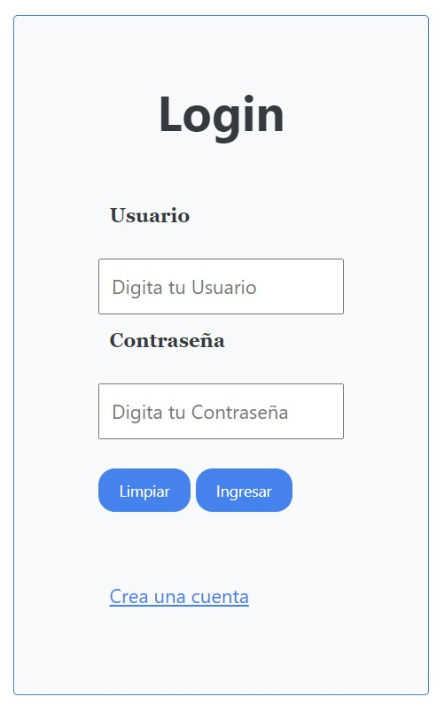

1. Teniendo en cuenta lo mencionado en la parte del login, en la sección de crear una cuenta se tiene un formulario el cual debe ser diligenciado para posteriormente poder crear la cuenta. Tiene el espacio para colocar la el nombre, apellido, nombre de usuario y contraseña, además del botón de limpiar, que borra lo diligenciado en el formulario, y el de ingresar que crea la cuenta con los datos proporcionados.

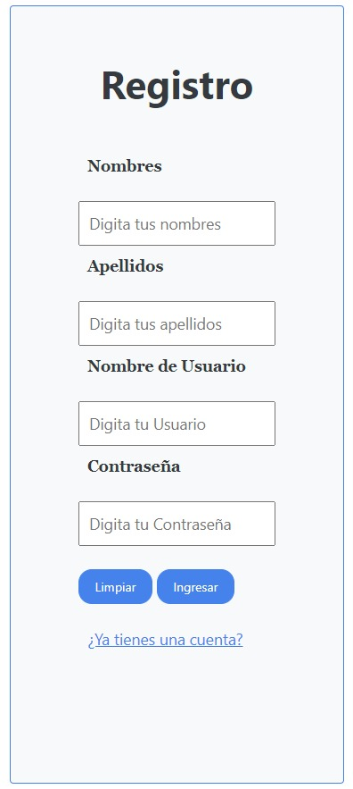

1. Una vez con las credenciales digitadas se dará acceso a él índex o página principal la cual nos mostrará el índice del temario, con los capítulos y subcapítulos. Y dando clic en estos en la parte derecha se desplegará la información de estos con su título y contenido.

En la parte de abajo se podrá encontrar el botón de agregar, editar y eliminar.

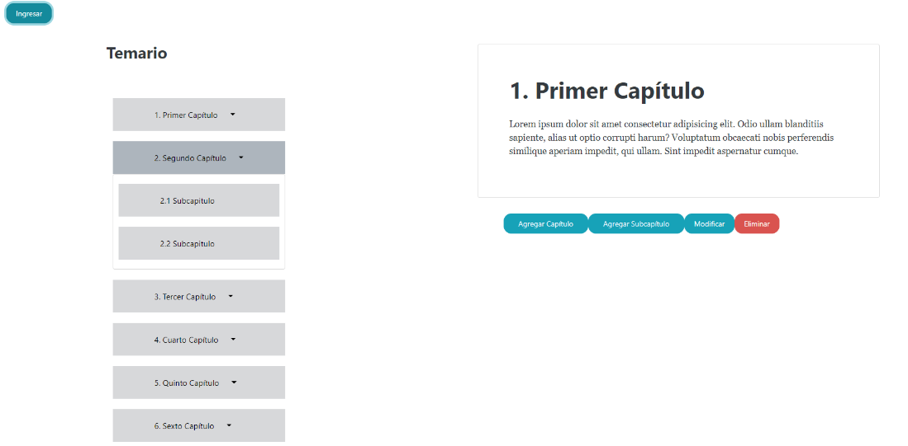

1. Una vez dando clic en el botón de agregar capítulo o subcapítulo, se abrirá una ventana emergente la cual llevara los campos que se deben llenar dependiendo de lo que se haya seleccionado:

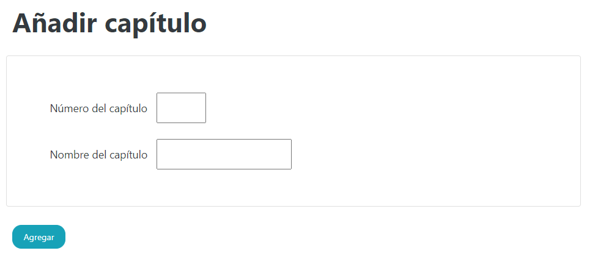

* Dando clic en agregar capítulo se abrirá el formulario donde deberemos asignar un número al nuevo capítulo y su respectivo título, seguido de esto se da en el botón de aceptar

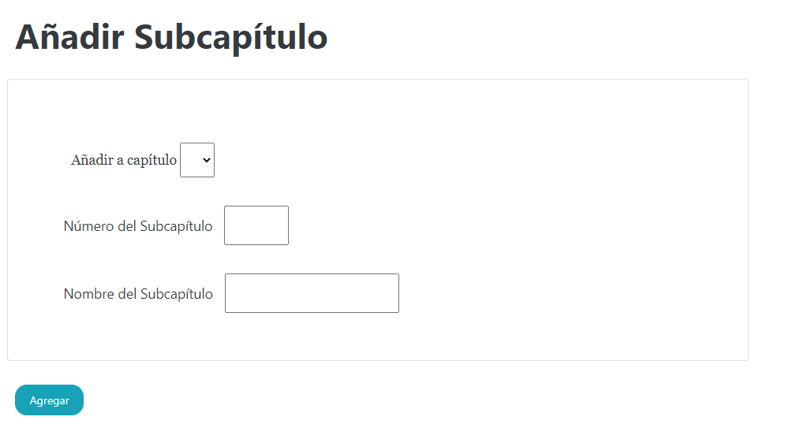

* Respecto a añadir un subcapítulo se tiene un formulario en el cual se debe escoger en que capítulo quedará anexado el subcapítulo, y se le asignará el número de este e igual que en el capítulo el nombre. Una vez finalizado se le dará en agregar.

1. Al momento de eliminar algún capítulo o subcapítulo se tendrá en cuenta el rol en el que se esté ingresando ya que dependiendo de este se podrá o no eliminar la información contenida en el temario. El administrador o rol administrativo es el que va a cumplir con la funcionalidad de eliminar el contenido de la página web.

Así mismo, en caso de que se dese eliminar un contenido que no tenga por debajo (en orden de jerarquía) más contenido se podrá hacer, pero si se desea eliminar contenido que tenga subtemas arrojara una alerta de confirmación para poder eliminar la sección seleccionada.

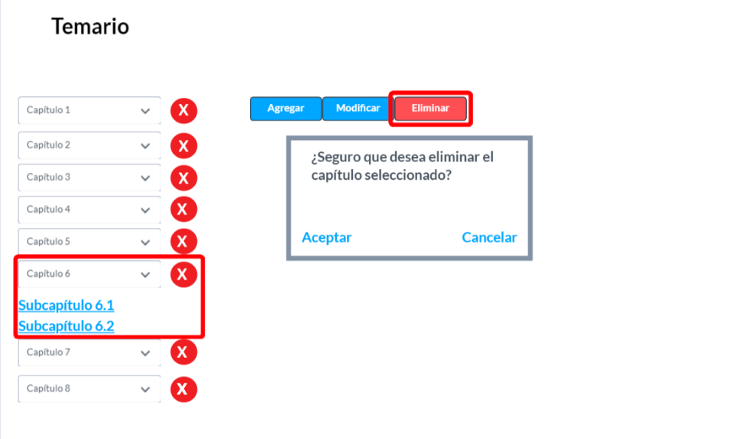

1. Finalmente se cuenta con una opción de editar, la cual se iniciará dándole en el botón de modificar o editar, y seguido a esto seleccionando el capítulo o subcapítulo que se desea modificar, donde se podrán cambiar los valores que anteriormente estaban dados

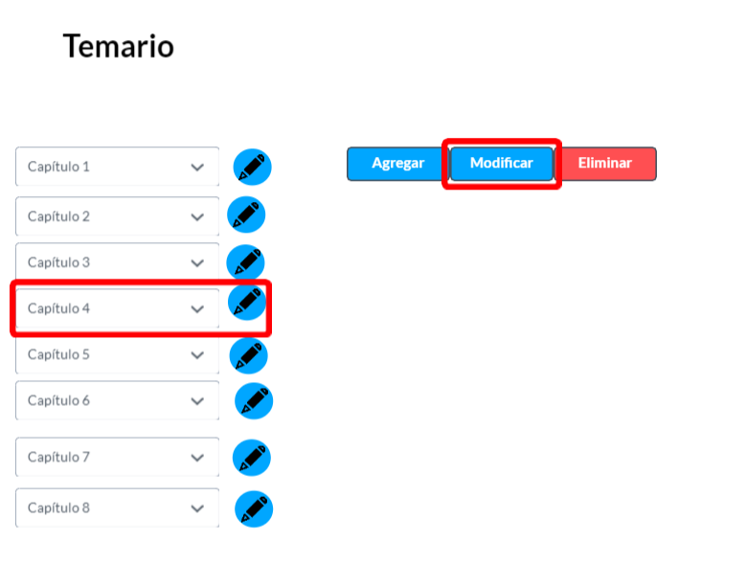

#### CONCLUSION

La integración entre las diferentes vistas e interfaces permiten el fácil entendimiento y uso de una página web que puede servir como base para diferentes tipos de proyectos aún más grandes como lo son bibliotecas virtuales, o libros os cuales pueden ser diseñados vía web y se tiene un acceso más intuitivo y versátil a la hora de crear estos.